北市立松山高中九十八學年度第一學期高二生物期末考試題（社會組）
範圍：3-4~第四章全、探討活動1、3
一、單選題（每題2分，共54分，不倒扣）
- （ D ）若將植物幼苗水平置放時，根和莖則顯示正負相反的向性。這是因為 (A)激素的種類不同 (B)激素的移動方向相反 (C)激素的作用強度不同 (D)兩者最佳作用的激素濃度不同。
- （ A ）下圖A、B、C分別為等高的三個燕麥之芽鞘，其有關的實驗如下：A不處理，B切下頂端並移置左半側，C切去頂端，三者共同置於暗室內，經10小時後，則此三個芽鞘的高度（以其頂端相比為） (A)A＞B＞C (B)B＞A＞C (C)C＞B＞A (D)B＞C＞A。
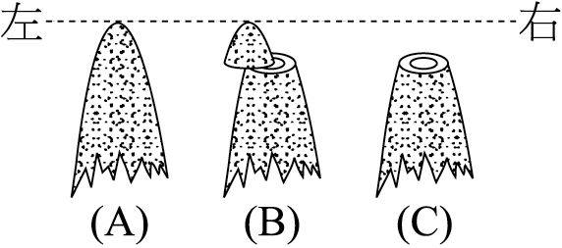
- （ B ）小米剛任職某一苗圃的夜間警衛，老闆告訴他苗圃中有一間長夜性植物的培育室，室內的植物數天內即將開花，要他特別照料。為了確實負責，他每日午夜巡視苗圃時，皆會特別進入那間長夜性植物培育室，並且將燈打開巡視後再安心地關燈離開。請問小米此一舉動，最可能導致下列何種後果？ (A)培育室內的植物開花不受影響 (B)培育室內的植物在預定時間內不開花 (C)培育室內的植物提早開花 (D)培育室的植物需持續短暫中止照光才開花。
- （ C ）下列有關植物生長的敘述，何者正確？ (A)因光合作用的影響，光週期中的光照期，對開花具有決定性的作用 (B)菊花在秋冬季節可於晚間加長光照時間，以促進其開花 (C)豬籠草的捕蟲運動與其葉柄基部的特殊組織細胞中的膨壓變化有關 (D)根部向溼性與細胞分裂素分布不均有關。
- （ D ）下列有關「長夜性植物」的定義，何者正確？ (A)在光週期中，黑暗期長於光照期就可開花的植物 (B)在光週期中，黑暗期得超過12小時以上才開花的植物 (C)在光週期中，總黑暗期大於臨界黑暗就可開花的植物 (D)在光週期中，連續黑暗期大於臨界黑暗，就可開花的植物。
- （ B ）若某種植物之臨界夜長為8小時黑暗，則下列敘述何者正確？ (A)該植物體必須培養於16小時光照，8小時黑暗的環境，才會開花 (B)若該植物體於光照14小時，黑暗10小時的環境會開花，則它為長夜性植物 (C)若以短暫的黑暗中斷光照期，不影響該植物體的開花，則它為短夜性植物 (D)若以短暫的光照中斷黑暗期，不影響該植物體的開花，則它為長夜性植物。
- （ C ）下列對消化作用的敘述，何者正確？ (A)小腸的分節運動就是攪拌運動，主要作用是在推動食糜前進 (B)有機養分在小腸吸收，水分、無機鹽在大腸吸收 (C)括約肌可防止食物逆流，分布在賁門、幽門等部位 (D)膽汁由膽囊合成，經膽管分泌至十二指腸。
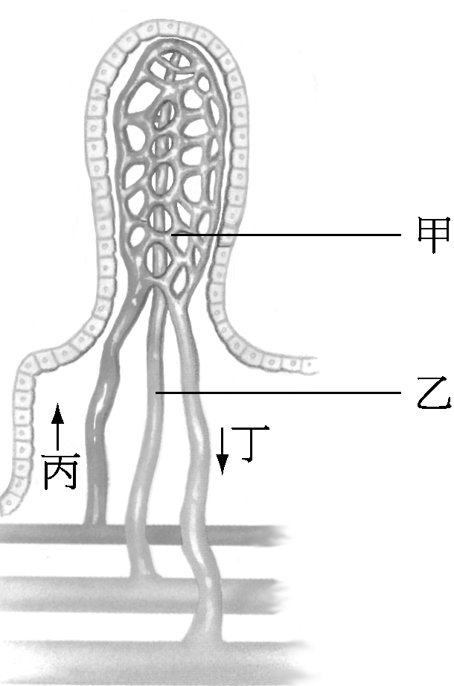
- （ D ）下列有關消化作用及消化系統的敘述，何者正確？ (A)昆蟲缺乏消化道 (B)小腸的環狀皺襞要以電子顯微鏡才能看見 (C)人類進食後，肝動脈會具有較高量的醣和胺基酸等養分 (D)具有分解蛋白質、脂肪和醣類的消化液是胰液。
- （ D ）右圖為小腸絨毛的構造，下列敘述何者正確？ (A)養分皆藉擴散作用進入絨毛 (B)甲可吸收葡萄糖，乙可吸收胺基酸和甘油 (C)丙為動脈，其內的葡萄糖比丁多 (D)乙為乳糜管，屬於淋巴系統。
- （ C ）下圖為人類消化作用過程的示意，其中a~c代表營養素，由甲→戊表示消化管，下列敘述何者正確？ (A)a表澱粉，b表脂質，c表蛋白質 (B)丙的pH值為弱鹼性 (C)三種物質均可在丁中被消化為最小分子 (D)在乙及戊都沒有消化和吸收的功能。
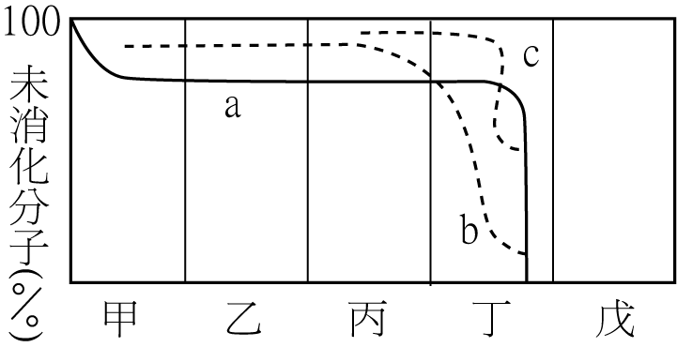
- （ C ）含螢光色素的藥物，由大腿靜脈注入，最先測到螢光反應的血管是 (A)肝門靜脈 (B)肺靜脈 (C)肺動脈 (D)肱動脈。
- （ B ）下列關於人體消化系統的敘述，何者正確？ (A)舌和胃皆由發達的骨骼肌組成 (B)胺基酸和單醣養分由絨毛微血管吸收後匯入到肝門靜脈 (C)養分的吸收只藉主動運輸 (D)肝臟為人體最大的消化腺，可以合成尿素及血紅素等。
- （ A ）下列有關人體血液循環系統的敘述，何者正確？ (A)運動時，骨骼肌內的微血管網前小動脈平滑肌舒張，故可輸入大量血液 (B)當人的右心室舒張時，半月瓣關閉，可防止上大靜脈的血液逆流 (C)營養心臟的血液由動脈弓送入心臟 (D)要完成一次的全身循環，血液必須通過心臟4次。
- （ C ）下列有關動脈、靜脈和微血管的敘述，何者正確？ (A)微血管管壁薄，為單層纖毛柱狀皮膜組成，是進行物質交換的場所 (B)三者的血壓大小為動脈＞靜脈＞微血管 (C)動脈是彈性最好的血管，可藉由脈搏繼續推動血液前進 (D)下肢靜脈管血液回流動力為靜脈管收縮，並靠靜脈瓣防止血液逆流。
- （ D ）下列有關人類循環系統之敘述，下列何者正確？ (A)屬閉鎖式循環系統，因血液只能在血管流動，故效率較差 (B)每分鐘流經肺臟的總血量少於流經體循環的總血量 (C)血液直接流入組織細胞間進行物質交換 (D)血液在血管內沿一定方向流動。
- （ D ）有關淋巴系統之敘述，何者正確？ (A)淋巴可藉由心臟的負壓吸引回流 (B)淋巴成分與血漿相似，但是蛋白質含量較高 (C)淋巴結有過濾血液的功能 (D)所有淋巴最後經由上大靜脈回心臟。
- （ B ）下列有關心臟的敘述，何者正確？ (A)心臟搏動是由位於右心房的節律點所控制，其組成為一群神經細胞 (B)心臟博動從心房收縮開始，接著是心房舒張及心室收縮 (C)心房外壁肌肉較心室為厚 (D)第一心音大約是發生在心電圖中的P波位置。
- （ D ）下列與人體呼吸動作相關的敘述，何者正確？ (A)吞嚥時食物不會被擠入鼻腔，其原因是食物受重力作用進入食道 (B)唱歌時聲帶內肌肉收縮，調節聲帶的緊張度，而發出不同的聲音 (C)吸氣時胸腔內部的壓力上升，使空氣由外界進入肺 (D)咳嗽時腹部肌肉強烈收縮，橫膈急遽上升，迫使氣體強力呼出。
- （ A ）下列有關人類呼吸器官的敘述，何者正確？ (A)鼻腔有淨化、潤溼空氣的作用 (B)小支氣管具薄膜，布滿血管，故能行氣體交換 (C)肺泡為結締組織 (D)左肺有三葉，右肺有兩葉。
- （ C ）下圖為胸腔內壓力的一個週期變化，下列何者為呼氣的過程？ (A)A (B)B (C)C (D)D。
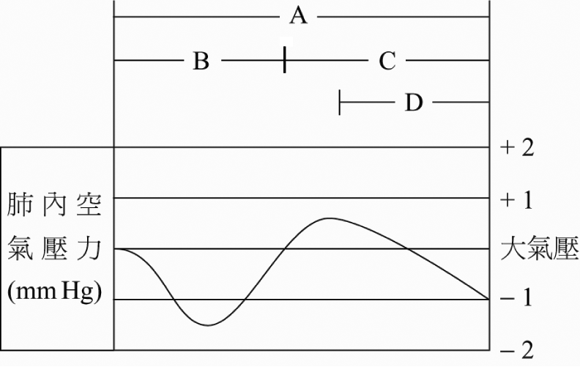
- （ C ）下圖三條曲線代表某人在三種不同空氣組成環境中的呼吸速率變化曲線，已知其他影響呼吸速率的變因皆已受控制，則下列關於此圖的敘述何者正確？ (A)由此圖可知人體在純氧環境中會窒息而死 (B)此圖顯示在純氧環境中氧合血紅素不會分解 (C)由此圖可知二氧化碳濃度的變化會影響呼吸 (D)由此圖可知氧氣的濃度降低，是造成呼吸速率增加的主要原因。
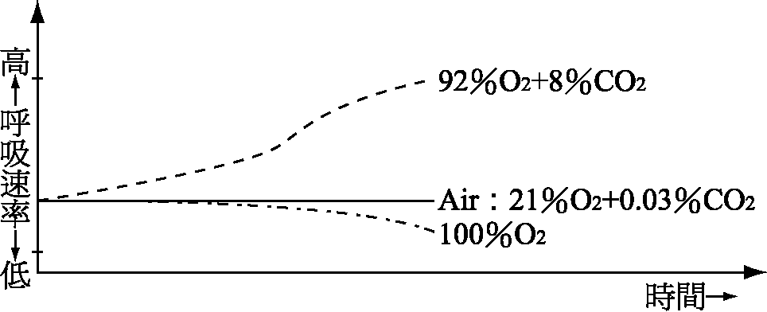
- （ B ）對於排泄器官的敘述，下列何者正確？ (A)平常吃的腰子，為豬的腎盂 (B)皮膚可排出多餘的水分、鹽類與熱量 (C)腎臟位於腹腔內，左腎略低於右腎 (D)泌尿器官可排出體內多餘的水、鹽、食物殘渣。
- （ B ）對於腎臟進行的過濾作用，下列敘述何者正確？ (A)因壓力的關係，血液中的小分子經過濾作用進入絲球體 (B)血球與血漿蛋白無法被過濾至鮑氏囊中 (C)作為溶劑的水，大部分留在血漿中 (D)腎元中，血管與腎小管靠近的地方，都會發生過濾作用。
- （ D ）血液流經下列器官後，代謝廢物會減少的是 (A)肺臟、腎臟和大腸 (B)肝臟、膀胱和皮膚 (C)膀胱和皮膚 (D)肺臟和腎臟。
- （ A ）尿液檢查可以作為健康指標，下列敘述何者正確？ (A)尿液中出現蛋白質可能是絲球體有問題 (B)尿液中出現葡萄糖表示腎臟的過濾作用有缺陷 (C)尿液中出現紅血球，表示泌尿系統有感染的現象 (D)憋尿越久，水分被再吸收的越多，排出的尿液將較濃。
- （ A ）下列有關人體皮膚的敘述，何者正確？ (A)汗腺末端與微血管網緊密相連 (B)汗液和尿液一樣，最主要的成分都是尿酸，故排汗也算是排泄作用 (C)皮下血管收縮時，可幫助散熱 (D)在加拿大等溫帶地區，由於氣候寒冷乾燥，所以汗腺不分泌，也不會流汗。
- （ B ）觀察花粉萌發的最佳處理方式為何？
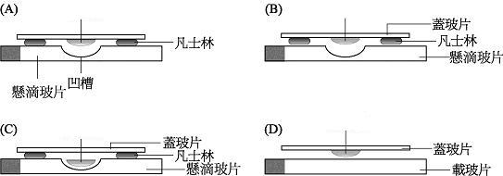
蔗糖液
蔗糖液＋花粉
蔗糖液＋花粉
蔗糖液＋花粉
（花粉）

二、多重選擇題（每題2分，共46分，不倒扣）
- （ ABCD）有關光敏素，下列敘述何者正確？ (A)是一種植物色素，為感光靈敏的蛋白質 (B)有P_{r}和P_{fr}兩種形式，前者不具活性，後者具活性 (C)P_{r}經紅光（波長660 nm）照射會轉變為P_{fr} (D)P_{fr}會促進長日照植物開花，但會抑制短日照植物開花 (E)細胞內的P_{r}減少時會引起植物休眠。
- （ ABD ）關於植物生長發育的敘述，何者正確？ (A)植物所表現的向性都與生長有關 (B)觸發運動、睡眠運動都和膨壓有關 (C)需要春化作用的植物，以葉感應低溫刺激後所產生的特殊物質可由葉片產生 (D)種子植物都含有專司感光的物質 (E)植物的種子經光處理後，均可促進萌發。
- （ CE ）下列有關開花素的敘述，哪些是正確的？ (A)一種天然的生長激素 (B)目前已證實開花素就是吉貝素 (C)經適當日照後可形成開花素 (D)為二年生植物種子中某物質，經低溫後，在體內所產生的激素 (E)開花素是由韌皮部輸送。
- （ D ）下列有關春化作用的敘述，何者正確？ (A)蘿蔔播種後，沒有經過適當低溫就不會開花 (B)需要春化作用的植物，經過低溫處理後，仍需要一特定日照才會開花 (C)所有需要春化作用的植物，均僅能以種子，行低溫處理以促進開花 (D)低溫度處理感應部位在胚或分生組織 (E)春化作用使植物立即產生開花素。
- （ ACD ）下列有關營養素的敘述，何者正確？ (A)學生不吃早餐，常在上課時昏昏欲睡，這是缺少醣類的因素 (B)生物體的能量以ATP方式儲存 (C)豆腐中最主要的營養素是蛋白質 (D)維生素只負責調節生理機能而不能供給能量 (E)脂質可以幫助脂溶性養分如維生素A、C、D的吸收
- （ DE ）下列哪幾項屬於物理消化？ (A)澱粉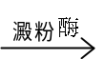麥芽糖 (B)蛋白質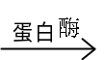胺基酸 (C)脂質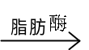甘油、脂肪酸 (D)脂質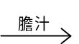脂肪小球 (E)食物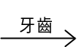磨碎。
- （ AD ）下列哪些消化作用，主要是由胰液來擔任？ (A)脂質→甘油＋脂肪酸 (B)小分子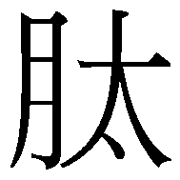類→游離的胺基酸 (C)雙醣→單醣 (D)肝醣→麥芽糖 (E)核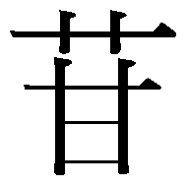酸→含氮鹼基＋五碳醣＋磷酸。
- （ ABE ）下列有關人類肝臟的敘述，何者正確？ (A)可儲存維生素A、D和B₁₂ (B)可將氨轉變為尿素 (C)位於橫膈左下方，具有調節血糖的功能 (D)膽汁所含的膽色素有乳化脂肪的作用 (E)為人體最大的消化腺。
- （ ABD ）下列有關人體小腸的敘述，哪些是正確的？ (A)起端為十二指腸 (B)可消化食物和吸收養分 (C)有縱狀皺襞，可擴大吸收面積 (D)內壁密生指狀絨毛，絨毛內有微血管網和微淋管 (E)脂肪酸和胺基酸等養分是由乳糜管輸送。
- （ BCDE）下列哪些構造具有瓣膜？ (A)動脈管內 (B)靜脈管內 (C)淋巴管內 (D)心房與心室間 (E)心室與動脈間。
- （ AB ）下列有關人類血液的敘述，何者正確？ (A)血液中的血紅素含量過低是為一種貧血 (B)血漿蛋白有助維持血液酸鹼度的穩定 (C)細胞的代謝廢物使血液具有適當的黏度 (D)紅血球呈圓球狀，有細胞核，含血紅素 (E)衰老紅血球的破壞場所，是在肝臟進行。
- （ ABCE）當心室收縮時 (A)房室瓣關閉 (B)心房舒張 (C)半月瓣張開 (D)血液由心房流入心室 (E)血液由心室流入動脈。
- （ BC ）下列血管中，兩端都是微血管的構造有哪些？ (A)入球小動脈 (B)出球小動脈 (C)肝門靜脈 (D)肝動脈 (E)冠狀動脈。
- （ BCD ）多細胞動物的呼吸膜具有哪些特徵？ (A)薄膜乾燥，以利氣體交換 (B)密布微血管 (C)膜薄而溼潤，以利O₂與CO₂溶於水中 (D)具廣大的接觸面積 (E)利於主動運輸。
- （ ABCD）有關人體呼吸器官的敘述，哪些為正確？ (A)氣管位於食道的腹面 (B)氣管內壁襯以纖毛柱狀皮膜 (C)氣管壁上具有軟骨和平滑肌 (D)氣管內壁的黏膜中含有微血管，可暖和空氣 (E)喉是消化道和呼吸道相交會的空腔。
- （ AB ）關於腎臟的敘述，下列哪些正確？ (A)皮質在外，髓質在內 (B)腎元外布滿微血管網 (C)腎小管端與集尿管相連，另一端與腎盂相通 (D)腎小球包圍著鮑氏囊，位於皮質中 (E)人體腎臟排除的含氮廢物主要為氨，次為尿素。
- （ ABD ）下列有關人體泌尿系統的敘述，何者正確？ (A)腎臟可排除含氮廢物 (B)腎臟亦可維持體內環境的恆定 (C)大量喝水後，排尿量會大為減少 (D)腎臟只有排泄作用，無排遺作用 (E)腎元（腎小管）內的水是藉主動運輸而被再吸收。
- （ ABD ）關於肺的敘述，下列哪些正確？ (A)肺表面和胸壁內面各覆一層肋膜 (B)人體有數以百萬計的肺泡，可增加氣體交換的表面積 (C)肺泡是由一層具纖毛的皮膜細胞構成 (D)肺泡間有彈性纖維，可支持肺泡 (E)人體肺可以主動呼吸。
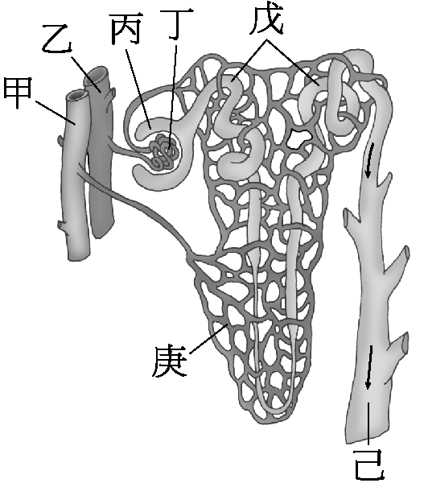
- （ ACD ）血液經肺泡微血管時，會發生下列哪些反應？ (A)HbCO₂→Hb＋CO₂ (B)CO₂＋H₂O→H₂CO₃→H＋＋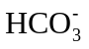 (C)Hb＋O₂→HbO₂ (D)H＋＋→H₂CO₃→H₂O＋CO₂ (E)HbO₂→Hb＋O₂。
請見右圖回答47~49題。
- （ CE ）以下何種成分在丁處有，丙處沒有？ (A)葡萄糖 (B)胺基酸 (C)大分子蛋白質 (D)尿素 (E)紅血球。
- （ DE ）在尿液形成的過程中，何種路徑需要進行主動運輸？ (A)乙→庚 (B)丁→丙 (C)戊→己 (D)戊→庚 (E)庚→戊。
- （ CDE ）有關圖中各部位成分的分析，下列敘述何者正確？ (A)葡萄糖濃度最低的是丁 (B)CO₂濃度最高的是乙 (C)蛋白質濃度最高的是庚 (D)尿素濃度最高己 (E)滲透壓最低的是丙
- （ BCE ）下列有關「滲透作用」及「花粉的觀察」實驗的敘述，何者正確？ (A)根據實驗結果，紫背萬年青的生理濃度略大於0.2M蔗糖濃度 (B)在用0.5M蔗糖溶液處理後的紫背萬年青續加蒸餾水，原生質會有逐漸膨大的現象 (C)紫背萬年青的下表皮具有含紫色花青素的大型液胞，故方便觀察 (D)在花粉萌發實驗中，只要是蔗糖濃度越高，花粉管萌發效果就越好 (E)在觀察花粉外型時，使用90%的酒精可以用來固定花粉。

北市立松山高中九十八學年度第一學期高二生物期末考答案（社會組）
範圍：3-4~第四章全、探討活動1、3
一、單選題（每題2分，共54分，不倒扣）
1 | 2 | 3 | 4 | 5 | 6 | 7 | 8 | 9 | 10
D | A | B | C | D | B | C | D | D | C
11 | 12 | 13 | 14 | 15 | 16 | 17 | 18 | 19 | 20
C | B | A | C | D | D | B | D | A | C
21 | 22 | 23 | 24 | 25 | 26 | 27
C | B | B | D | A | A | B

二、多重選擇題（每題2分，共46分，不倒扣）
28 | 29 | 30 | 31 | 32
ABCD | ABD | CE | D | ACD
33 | 34 | 35 | 36 | 37
DE | AD | ABE | ABD | BCDE
38 | 39 | 40 | 41 | 42
AB | ABCE | BC | BCD | ABCD
43 | 44 | 45 | 46 | 47
AB | ABD | ABD | ACD | CE
48 | 49 | 50
DE | CDE | BCE

